Effiziente Entwässerung für die Sanierung

Aschl bietet Edelstahl-Entwässerungslösungen mit geringer Aufbauhöhe und hoher Ablaufleistung

Pichl bei Wels, April 2023. In Deutschland, Österreich und der Schweiz gibt es großes Potential bei der Sanierung von Gebäuden. Ein nicht zu vernachlässigender Aspekt ist dabei eine effiziente und langlebige Entwässerung, um Verunreinigungen und Bauschäden zu vermeiden. Aschl, der Spezialist für Entwässerungstechnik aus Edelstahl, bietet passende Produktlösungen für die Sanierung von Sanitär- und Poolbereichen, Parkhäusern sowie für die (Lebensmittel-)Industrie. Die Dusch- und Badrinnen sowie Bodenabläufe von Aschl erfüllen alle Anforderungen und Kriterien in der Sanierung, wie geringe Aufbauhöhe, hohe Ablaufleistung und Belastbarkeit. Durch ihre korrosionsbeständige, hygienische Bauweise sowie ansprechende Optik fügen sich die Entwässerungslösungen harmonisch in das Gesamtbild von Gebäuden ein.
Sanierungsmaßnahmen tragen dazu bei, den Energieverbrauch zu senken, den Komfort und den Immobilienwert zu erhöhen und die Bausubstanz zu erhalten. Ein Großteil der Gebäude in Deutschland, Österreich und der Schweiz ist sanierungsbedürftig und benötigt neben energiesparender Dämmung und Heizung u.a. auch modernisierte Entwässerungslösungen. Im Rahmen einer Sanierung sollte deshalb die bestehende Entwässerungstechnik auf ihre Funktionstüchtigkeit und Leistungsfähigkeit überprüft werden. Mario Kokot, Vertriebsleiter bei Aschl (1A Edelstahl GmbH), betont: „Undichte Entwässerungsanlagen können Wasserschäden an der Bausubstanz sowie Schimmel verursachen. Es kann auch zu Verunreinigungen kommen, wenn Substanzen in den Abwasserkanal gelangen oder es entstehen ggf. Hygieneprobleme in Lebensmittelbetrieben.“ Bestandsgebäude stellen häufig besondere Anforderungen, da meist nur geringe Bodenaufbauten zur Verfügung stehen. „Deshalb sind in der Sanierung Entwässerungslösungen mit einer geringen Aufbauhöhe gefragt“, erklärt Mario Kokot. Trotzdem sollten Bodenabläufe und Co. über eine hohe Ablaufleistung verfügen, einer hohen Belastung standhalten und sich individuell an die baulichen Gegebenheiten anpassen.
Der Edelstahlspezialist Aschl (1A Edelstahl GmbH) bietet für die Gebäudesanierung ein breites Sortiment an effizienten und langlebigen Entwässerungslösungen für verschiedenste Anwendungsbereiche. Die Bodenabläufe und Rinnen zeichnen sich durch eine flache Bauweise für geringe Aufbauhöhen aus. Sie führen Wasser inkl. Feststoffen schnell und sicher ab und überzeugen mit optimaler Hygiene sowie einer einfachen Reinigung. Aschl setzt dabei auf eine Qualität und Langlebigkeit: Die hochwertigen Entwässerungslösungen aus Edelstahl bieten eine hohe Ablaufleistung und Belastbarkeit bei einer geringen Aufbauhöhe und sind einfach und passgenau zu installieren. Im Sanitär- und Poolbereich bieten sich die Reihenduschrinne +100, die Einzelduschrinne EVO mit ihrer geringen Einbautiefe sowie die patentierte Badrinne SPArin mit Drainagefunktion an. Für Gewerbe und (Lebensmittel-)Industrie eignen sich vor allem der besonders flache Bodenablauf Eurosink Junior Slimline mit einer Gesamteinbauhöhe von 120 mm sowie die Kastenwanne mit großem Schmutzfangkorb. Speziell für Parkhäuser hat Aschl die Parkdeckrinne Securin und den Bodenablauf Secusink im Portfolio. Für Außenbereiche und Terrassen wiederum ist die elegante Entwässerungsrinne CLArin optimal geeignet.
Mit der Entwässerungstechnik von Aschl wird Staunässe vermieden und Bodenaufbau und Gebäudesubstanz sind langfristig geschützt. Das Produktportfolio punktet durch die hohe Ablaufleistung bei gleichzeitig flacher bzw. schmaler Bauform. Mehr Informationen gibt es unter www.aschl-edelstahl.com.
ENDE

Über ASCHL
Vom Ein-Mann-Betrieb zum führenden Spezialisten für anspruchsvolle Edelstahl-Entwässerungs- & Rohrleitungstechnik in Europa. Seit der Gründung durch CEO Ing. Roman Aschl im Jahr 1994 ist die Marke ASCHL beständig gewachsen. Bekannt geworden durch Innovationen, wie der Badrinne SPArin und der Parkdeckrinne SECURIN, hat ASCHL in einer Nische die internationalen Märkte konsequent erobert. 17 Patente und sechs eigenständige Markenanmeldungen unterstreichen die permanente Innovationsfähigkeit von ASCHL.

Bildlegenden: Effiziente Entwässerung für die Sanierung – 1/3

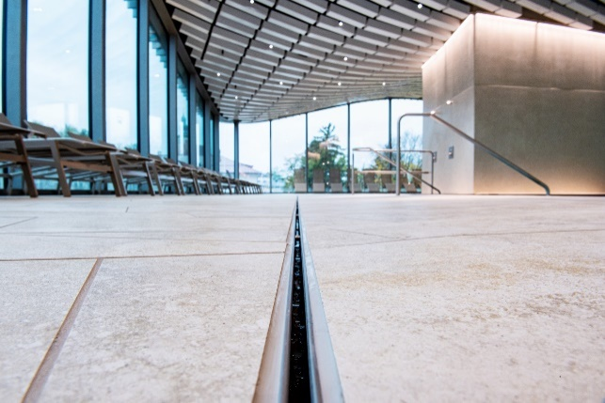  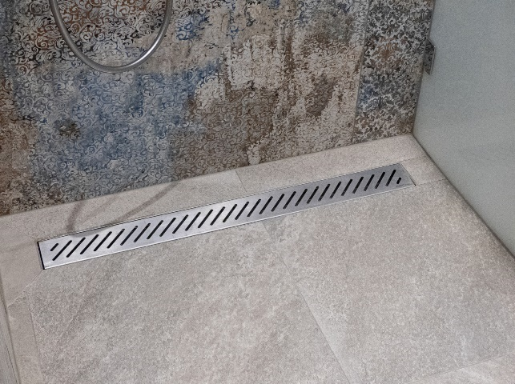 | Motiv 1:  Für Sanitär- und Poolbereiche hat Aschl (1A Edelstahl GmbH) die patentierte Badrinne SPArin mit Drainagefunktion entwickelt. Diese ist auch in der Sanierung einfach zu installieren.  Motiv 2:  Für die Sanierung von Duschbereichen bietet Aschl die Einzelduschrinne EVO mit ihrer geringen Einbautiefe an. Sie sorgt für eine schnelle Wasserabfuhr und überzeugt mit einer einfachen Reinigung.
Bildquelle: ASCHL (eine Marke der 1A Edelstahl GmbH)
Abdruck honorarfrei bitte unter Quellenangabe.

Bildlegenden: Effiziente Entwässerung für die Sanierung – 2/3
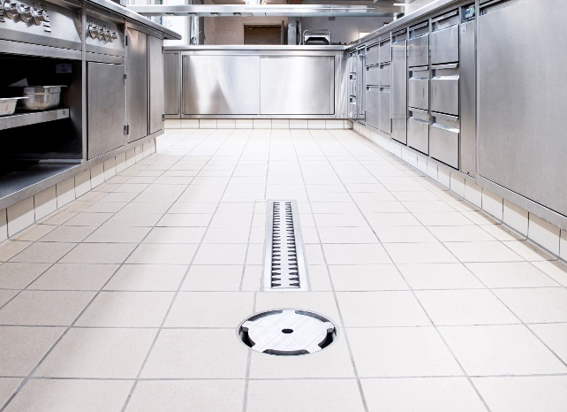  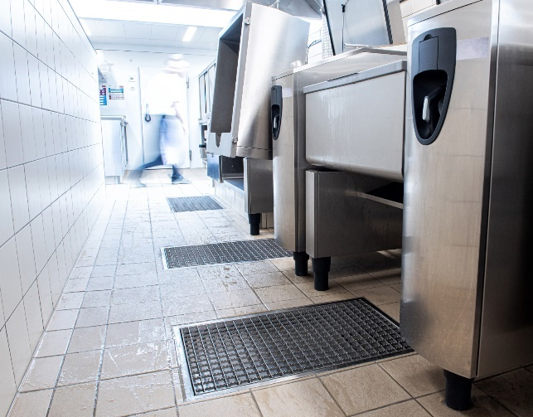 | Motiv 3:  Für die Sanierung in der (Lebensmittel)-Industrie eignet sich der besonders flache Bodenablauf Eurosink Junior Slimline mit einer Gesamteinbauhöhe von nur 120 mm. Trotz der geringen Aufbauhöhe sorgt dieser für eine hohe Ablaufleistung.  Motiv 4:  Die Kastenwanne von Aschl besitzt einen großen Schmutzfangkorb und kann viel Wasser aufnehmen. Die robuste Bodenwanne aus Edelstahl ist sehr belastbar und lässt sich einfach reinigen.

Bildquelle: ASCHL (eine Marke der 1A Edelstahl GmbH).
Abdruck honorarfrei bitte unter Quellenangabe.
Bildlegenden: Effiziente Entwässerung für die Sanierung – 3/3
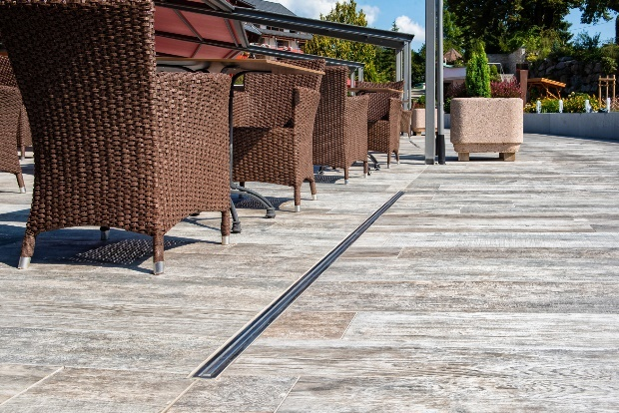  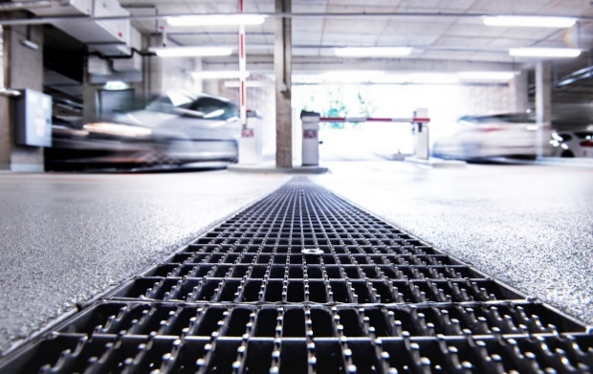  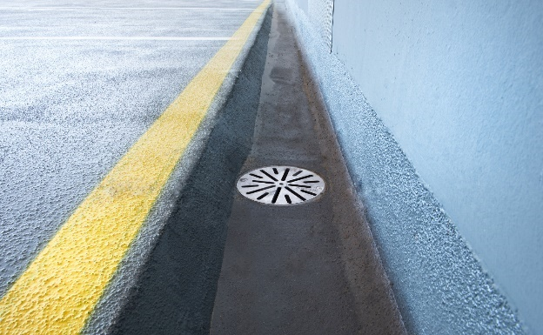 | Motiv 5:  Für die Sanierung von Außenbereichen und Terrassen hat Aschl die elegante Entwässerungsrinne CLArin im Portfolio. Die robuste Ausführung in Edelstahl sorgt für eine lange Lebensdauer.  Motiv 6:  Speziell für Parkhäuser bietet der Entwässerungsspezialist Aschl die patentierte Parkdeckrinne Securin an. Der Drainagespalt entwässert auch die obere Dichtebene.  Motiv 7:  Aschl setzt bei der Parkhaus-Entwässerung auf Qualität und Langlebigkeit: Der Bodenablauf Secusink aus hochwertigem Edelstahl entwässert sicher und besitzt eine geringe Aufbauhöhe.
Bildquelle: ASCHL (eine Marke der 1A Edelstahl GmbH)
Abdruck honorarfrei bitte unter Quellenangabe.

